**奈曼旗召开第七次全国人口普查**

**入户登记动员会**

奈曼旗统计局 高奇

10月30日，旗政府副旗长、旗“七人普”领导小组副组长邬君明主持召开全旗第七次全国人口普查入户登记动员会，主要目的是总结准备阶段各项工作的开展情况，并安排部署入户登记的各项工作。旗“七人普”领导小组部分成员单位相关负责人，各苏木乡镇、场分管统计工作副职及统计人员，旗人口普查办公室相关业务人员参加了会议。

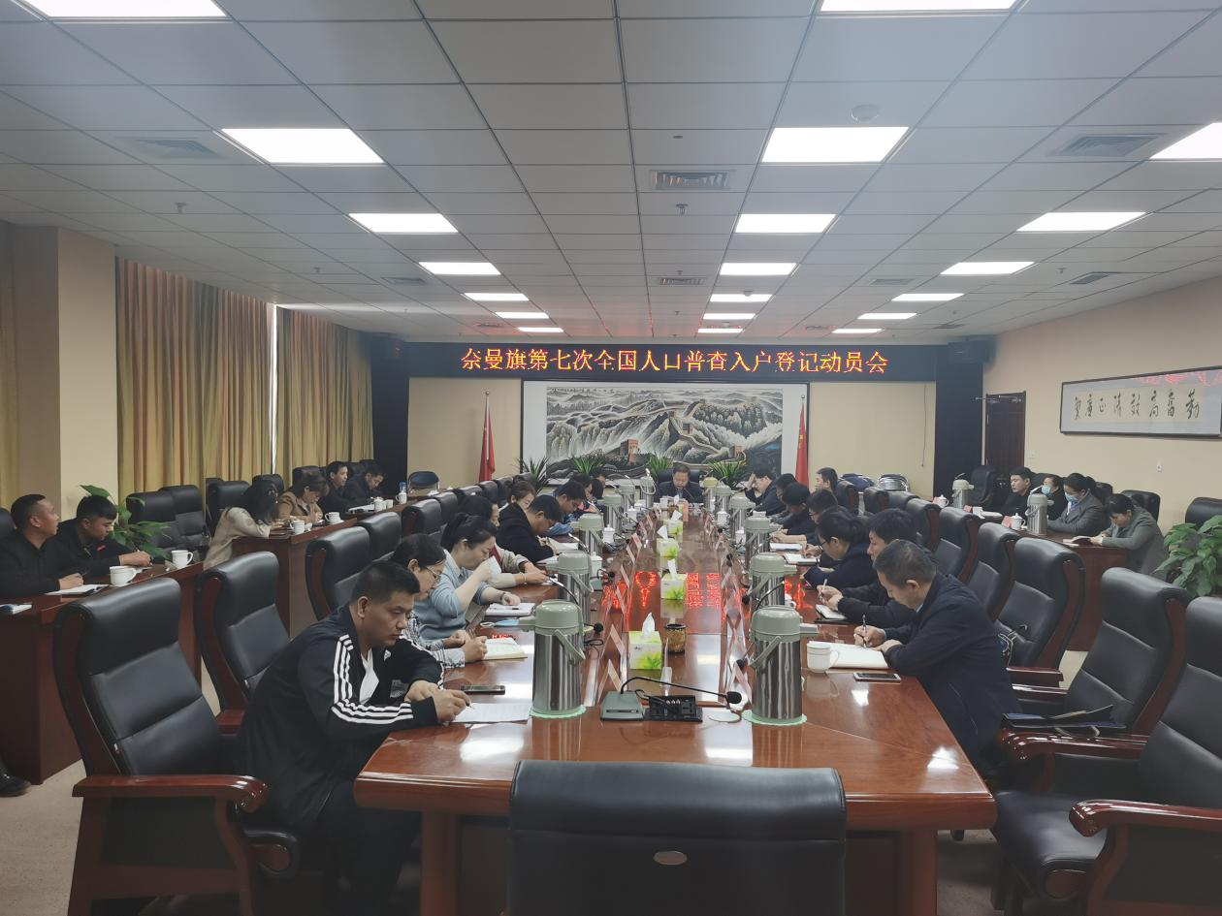

会上，旗人普办主任、统计局局长吕占军同志首先对第七次全国人口普查准备阶段工作进行总结及并针对下步工作中存在的问题进行了安排部署。

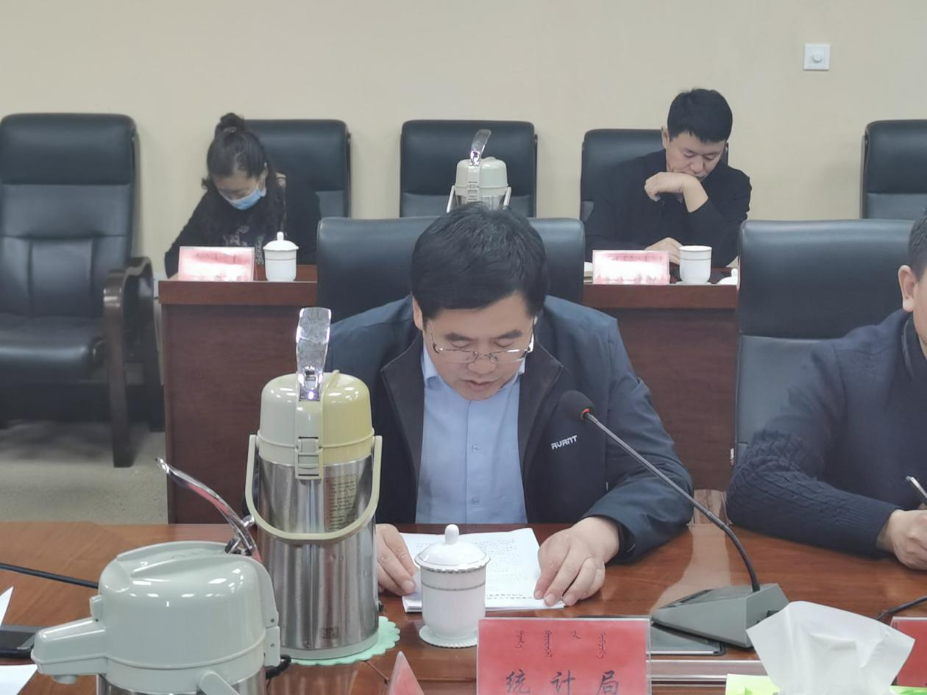

邬君明指出，各地区要巩固摸底阶段的工作成果，全力做好人口普查入户登记的各项工作。**一是**加强组织保障，各地行政负责人要亲自抓，负总责，将工作责任落实到人，同时要保障普查经费落实到位、“两员”队伍稳定及人身安全；**二是**注重协调配合，齐心协力，形成多管齐下抓普查的强大合力。特别是公安部门要做好入户保障等相关工作，社区民警要协助普查员走访一些“门难开、户难入”的特殊住户；物业管理部门要协调物业公司工作人员协助普查员开展入户登记工作；**三是**加大宣传力度，宣传部门要做好人口普查工作，引导广大普查对象依法配合普查，使普查工作真正做到家喻户晓，人人皆知；**四是**聚焦目标任务、紧盯时间节点，入户登记工作时间紧、任务重，要求各地会后立即安排部署、全面动员，迅速启动，统筹推动，准确把握各项工作的时间节点。

邬君明强调，第七次全国人口普查是一项系统性的工程，时间要求紧、涉及范围广、参与部门多、任务要求高、需要各方共同参与，共同努力，步步为营，稳打稳扎，一项一项抓好落实，各地区要克服现存问题，有条不紊地推进普查工作的开展。

